Министерство образования РФ
ГОУ ВПО «УГТУ-УПИ»

Курсовой проект
по дисциплине “Теория информационных систем”

на тему: Теория транспортных сетей с различными транспортными издержками. Поиск оптимальных маршрутов снабжения.

Варинт №8
Семестр №7

Преподаватель Александров О.Е.

Студент гр. № ДО-44015д Заболотнов А.В.

Номер зачётной книжки _______________

Екатеринбург
2008

Курсовой проект Теория информационных систем
№ записи в книге регистрации____________ дата регистрации _______________200_ г.
Преподаватель Александров О.Е.
(ФИО)
Студент Заболотнов А.В. группа № ДО-44015д
(ФИО)
Деканат ФДО____________
Содержание:
Введение …………………………………………………………………….
Теория принятия решений …………………………………………………

Основные элементы метода исследования операций ……………………
Основные этапы применения метода исследования операций…………..
Задачи маршрутизации …………………………………………………….
Транспортная задача ……………………………………………………….
Базисный план ………………………………………………………………
Решение транспортной задачи методом «Северо – западного угла.»……
Решение транспортной задачи методом «Наименьшей стоимости» ……
Алгорифм для решения задач очень большого размера …………………
Решение транспортной задачи …………………………………………….
Постановка задачи ………………………………………………………….
Математическая модель ……………………………………………………
Решение транспортной задачи с помощью функции
«Поиск решения» в Exel …………………………………………………...
Вывод …… …………………………………………………………………
Список литературы ………………………………………………………...

Введение.
В труде и в быту, в общественной и личной жизни людям приходиться принимать решения. Всем процессам принятия решений – при огромном их разнообразии, с точки зрения, содержания, важности или сложности присущи две основные черты.
Во – первых, принятие решения связанно с выбором из множества всевозможных решений, допускаемых обстоятельствами дела, некоторого одного, вполне определенного решения. Таким образом характерной особенностью процесса принятия решения является множественность имеющихся вариантов. Ясно, что чем большим числом вариантов мы располагаем, тем больше информации необходимо для их различения и тем более громоздким оказывается описание всей задачи. Очень часто условия задачи принятия решения могут быть описаны не несколькими отдельными числами, а лишь целыми таблицами чисел, иногда довольно обширными.
Во – вторых, принятие решения производиться всегда во имя той или иной цели; соответственно выбранное решение должно быть целесообразным, т.е. в наибольшей степени соответствовать этой цели. Однако для того, чтобы судить, в большей или меньшей степени соответствует выбранная альтернатива поставленной цели необходимо уметь количественно оценивать степень осуществления цели при каждом варианте решения.
Т.е. каждый процесс принятия решения может быть описан функцией, аргументами которой являются допустимые варианты решения, а значениями – числа, которые описывают меру достижения представленной цели. Эту функцию принято называть целевой функцией. Задача принятия решения сводиться тем самым к нахождению максимального или минимального значения целевой функции, а так же к нахождению того конкретного решения – аргумента, на котором это значение достигается. Такое максимизирующее (минимизирующее) значение называется оптимальным.
Теория принятия решений.
Существуют задачи линейного программирования где переменные как и значение целевой функции принадлежат множеству действительных чисел. В данном случае не составляет труда определить необходимое значение, удовлетворяющее условию.
Наряду с этим существует множество практических задач в которы принятие решения затрудняется, например:
- В некоторых задачах сами варианты проведения операций представляют собой небольшое число отдельных альтернатив.
- Во многих задачах множество альтернатив не ясно с самого начала.
- Оценка ценности каждой альтернативы во многих случаях не сводится к простому сравнению чисел. Целевая функция не является числовой и теория принятия решений применяет специальные методы измерения полезности альтернатив.
- Критериальная величина не может быть единственной, т. е. критерий не скаляр, а ветка. Оказывается, что когда по одному показателю один вариант лучше, то по другому он может оказаться хуже, и поэтому их сравнить нельзя.
- Во многих задачах принимаются групповые решения, при этом на основе экспертизы выявляется желание этой группы, т. е. исследователь отделяется от эксперта.
При любом принятии решения основным фактором принятия решения является цель которую необходимо достичь. Например достижение максимальной прибыли, минимизация убытков и т.д.

Основные элементы метода исследования операций
При решении любой конкретной задачи применение методов исследования операций заключается в следующем:
- построение математических, экономических и статистических моделей для задач принятия решений и управления в сложных ситуациях в условиях неопределенности (наличие случайных факторов);
- изучение взаимосвязей, определяющих возможные последствия принятых решений. Установление критериев эффективности, позволяющих оценить преимущества того или иного варианта.
Методы исследования операций обладают рядом специфических черт. Чтобы подход к решению задач можно было считать операционным, он должен содержать следующие элементы:
1. Ориентация на принятие решений. Основные результаты анализа должны иметь непосредственное и полностью определенное отношение к выбору способа действий (стратегии или тактики);
2. Оценка на основе критерия экономической эффективности. Сравнение различных возможных вариантов действий должно основываться на количественных оценках, позволяющих однозначно определить полезность ожидаемого исхода. Количественные оценки для коммерческих фирм обычно предполагают использование таких измеримых величин, как расходы, доходы, наличие денежных средств, норма прибыли от дополнительных капиталовложений и т.д. В рекомендуемом решении должен быть достигнут оптимальный баланс с учетом всех, нередко противоречивых факторов;
3. Доверие математической модели. Процедуры обращения с упомянутыми выше параметрами должны быть определены настолько точно, чтобы любой специалист в области системного анализа смог их трактовать совершенно однозначно. Другими словами: опираясь на одни и те же данные, различные специалисты должны получить одинаковые результаты.
4. Необходимость использования ЭВМ. Это условие отнюдь не является лишь желательным, оно скорее необходимо. Это обуславливается сложностью используемых математических моделей и большим объемом исходных данных. Вычисления могут быть громоздкими – необходимо использовать ЭВМ; а могут быть несложными, но в больших объемах (статистические модели).

Основные этапы применения метода исследования операций:
1. определение цели;
2. составление плана разработки проекта;
3. формулировка проблемы;
4. построение модели;
5. разработка вычислительного метода;
6. разработка технического задания на программирование, само программирование и отладка программы;
7. сбор данных;
8. проверка модели;
9. реализация результатов, то есть принятие решения.

Задачи маршрутизации.
Эти задачи возникают при исследовании разнообразных процессов на транспорте и в системах связи. Типичной задачей является задача выбора оптимального маршрута: имеется несколько маршрутов, из них нужно выбрать один. Стоимость прохождения и время на прохождение зависит от выбранного маршрута. При рассмотрении ряда маршрутов вводятся следующие ограничения:
- запрещается возвращаться в уже пройденный пункт,
- в пунктах сети возможны задержки (например, из-за ограниченной пропускной способности). Задержки носят случайный характер.
Критерии оптимизации: минимизация общего времени прохождения маршрута или минимизация общих затрат.Данные задачи наиболее изучены и в литературе носят специфические названия – задача о коммивояжере или задача о максимальном потоке.

Транспортная задача.
Под термином "транспортные задачи" понимается широкий круг задач не только транспортного характера. Общим для них является, как правило, распределение ресурсов, находящихся у m производителей (поставщиков), по n потребителям этих ресурсов. Различают два типа транспортных задач: но критерию стоимости (план перевозок оптимален, если достигнут минимум затрат на его реализацию) и по критерию времени (план оптимален, если на его реализацию затрачивается минимум времени).
Наиболее часто встречаются следующие задачи, относящиеся к транспортным:
− прикрепление потребителей ресурса к производителям;
− привязка пунктов отправления к пунктам назначения;
− взаимная привязка грузопотоков прямого и обратного направлений;
− отдельные задачи оптимальной загрузки промышленного оборудования;
- оптимальное распределение объемов выпуска промышленной продукции между заводами-изготовителями и др.
Базисный план.
Базисный план составляется последовательно, в несколько шагов (точнее, m + n - 1 шагов). На каждом из этих шагов заполняется одна клетка, притом так, что, либо полностью удовлетворяется один из заказчиков (тот, в столбце которого находится заполняемая клетка), либо полностью вывозится весь запас груза с одной из баз (с той, в строке которой находится заполняемая клетка).

− В первом случае мы можем исключить столбец, содержащий заполненную на этом шаге клетку, и считать, что задача свелась к заполнению таблицы с числом столбцов, на единицу меньшим, чем было перед этим шагом, но с тем же количеством строк и с соответственно измененным запасом груза на одной из баз (на той базе, которой был удовлетворен заказчик на данном шаге).
− Во втором случае исключается строка, содержащая заполняемую клетку, и считается, что таблица сузилась на одну строку при неизменном количестве столбцов и при соответствующем изменении потребности заказчика, в столбце которого находится заполняемая клетка.
Начиная с первоначально данной таблицы и повторив (m + n - 2) раз описанный шаг, мы придем к “таблице”, состоящей из одной строки и одного столбца (иначе говоря, из одной пустой клетки). Другими словами, мы пришли к задаче с одной базой и с одним потребителем, причем потребности этого единственного заказчика равны запасу груза на этой единственной базе. Заполнив последнюю клетку, мы освобождаем последнюю базу и удовлетворяем потребность последнего заказчика. В результате, совершив (m + n - 1) шагов, мы и получим искомый опорный план.
Замечание. Может случиться, что уже на некотором (но не на последнем!) шаге потребность очередного заказчика окажется равной запасу груза на очередной базе. Тогда после заполнения очередной клетки объем таблицы как бы одновременно уменьшается на одни столбец и на одну строку. Но и при этом мы должны считать, что уменьшение объема таблицы происходит либо на один столбец, а на базе сохраняется "остаток" равный нулю, либо на одну строку, а у заказчика еще осталась неудовлетворенная "потребность" в количестве нуля единиц груза, которая и удовлетворяется на одном из следующих шагов. Этот нуль ("запас" или "потребностью" – безразлично) надо записать в очередную заполняемую клетку на одном из последующих шагов. Так как при этом оказывается равной нулю одна из базисных неизвестных, то мы имеем дело с вырожденным случаем.

Решение транспортной задачи методом «Северо – западного угла.»
Транспортная задача всегда может быть задана таблицей издержек, связанных с перевозками из данных источников в данные пункты назначения.
Например у нас иметься матрица транспортных издержек (табл.1)
Таблица 1 – Матрица транспортных издержек
источник\пункт назначения | Потр. 1 | Потр. 2 | Потр. 3 | Потр. 4 | Запасы
склад 1 | 2 | 5 | 4 | 5 | 60
склад 2 | 1 | 2 | 1 | 4 | 80
склад 3 | 3 | 1 | 5 | 2 | 60
Потребности потребителей | 50 | 40 | 70 | 40 | 200

Обозначим через Х11, Х12, Х13, Х14 количества, отправленные со склада 1 к клиентам 1, 2, 3, 4; эти количества записываются в первой строке таблицы 2 – таблица решений; Таким же образом во второй строке будут количества Х21, Х22, Х23, Х24, а в третьей Х31, Х32, Х33, Х34.

Таблица 2 – таблица решений.
Х11 | Х12 | Х13 | Х14
Х21 | Х22 | Х23 | Х24
Х31 | Х32 | Х33 | Х34

Двенадцать символов от Х11 до Х34 являются неизвестными задачи. Значения этих неизвестных должны удовлетворять некоторым соотношениям, которые являются ограничениями:
- Количества, вывезенные из любого склада, равны запасам этого склада:
Х11+ Х12+ Х13+ Х14=60,
Х21+ Х22+ Х23+ Х24=60,
Х31+ Х32+ Х33+ Х34=60,

2. Количества, направленные любому клиенту, равны потребностям этого клиента:
Х11+ Х21+ Х31=50,
Х12+ Х22+ Х32=40,
Х13+ Х23+ Х33=70,
Х14+ Х24+ Х34=40,

и кроме того минимизировать общие издержки по перевозкам называемые целевой функцией, которую можно записать в виде
Z=2 Х11+5 Х12+4 Х13+5 Х14+ Х21+2 Х22+ Х23+4 Х24+3 Х31+ Х32+5 Х33+2 Х34/
Все эти уравнения, так же как и функция Z, являются уравнениями первой степени относительно каждой из переменных; они полностью определяют задачу, принадлежащую к более общей категории задач линейного программирования.
Но рассматриваемая задача обладает особенностью: ограничения в ней выражаются точными равенствами; поэтому ее не следует решать ее одним из общих методов линейного программирования, применимым к более сложным задачам, в которых ограничения выражаются неравенствами. Более предпочтительным оказывается алгорифм.
В общем случае, если m – число строк и n – число столбцов матрицы издержек, то в системе иметься m+n – 1 независимых уравнений.
Если задача разрешима, то мы найдем в каждом столбце хотя бы одну переменную, значение которой отлично от нуля, и будем иметь по крайней мере одну нулевую переменную в каждой строке. В рассматриваемом случае окажется не менее четырех ненулевых переменных.
Применим правило северо – заподного угла для получения базисного решения (т.е. решения, удовлетворяющего системам 1 и 2, но не обязательно минимизирующим функцию Z) и предположим, что, каждый раз имеет место совпадение столбцов между последней занятой клеткой одной строки и первой клеткой следующей. Это соответствует заполнению максимального числа клеток.
Насыщение строки 1 позволяет нам заполнить V1 клеток и насытить V1 столбцов; точно также насыщаются строки 2 позволит нам заполнить V2 клеток и насытить V2 столбцов и т.д. Вообще насыщение строки m позволяет занять Vm клеток и насытить на этот раз Vm столбцов. В общей сложности мы насытили m строк и n столбцов, Следовательно мы имеем
(V1 – 1) + (V2 – 1) + …. + (Vm – 1 -1) + Vm +m = m+n
или
$$\sum_{i}{V_{i}−(m−1)+m=m+n}$$
т.е. $\sum_{i}{V_{i}=m+n−1}$
Таким образом, максимальное число заполненных клеток равно m+n-1.
Отсюда следует, что число оставшихся клеток, занятых нулями будет равно по меньшей мере
mn – (m + n - 1) = (m – 1)(n – 1)
и не будет превосходить n(m – 1) или m(n – 1) – смотря по тому будет ли n >=m или m>=n.
С другой стороны шесть равенств позволяют выразить шесть из переменных через остальные, полученные по правилу северо – западного угла:
Х11 = 50 – Х21 – Х31,
Х12 = 10 – Х13 – Х14 + Х21+ Х31,
Х22 = 30 + Х13 + Х14 - Х21 - Х31 – Х32,
Х23 = 50 – Х13 – Х14 - Х24+ Х31 + Х32,
Х33 = 20 + Х14 + Х24 – Х31- Х32,
Х34 = 40 – Х14 – Х24.
Если представить эти значения переменных в выражение для функции Z то получим
Z = 440 +0 X13 + 4 X14 + 2 X21 + 6 X24 + 0 X31 – 5 X32
Вычислим dij по указанному выше способу
d13 = 0, d14 = 4, d21 = 2, d24 = 6, d31 = 0, d32 = - 5
каждое dij в выражении функции Z является как раз коэффициентом при том Xij , которое не входит в выбранное бизнес решение..
Действительно, здесь Z = 440, потому все Xij , которые не фигурируют в базисном решении являются нулями.
Заниматься положительными решениями dij которые дали бы более высокие значения Z, или же нулевыми величинами dij, которые дали бы эквивалентные решения, если бы мы переместили подлежащие перевозкам величины в соответствующие клетки не представляет ни какого интереса.
Анализ выражения, представляющих выбранные для базисного решения переменные через другие переменные, показывают, что мы можем положить X33 = 0, принимая как максимум X32 = 20, что уменьшило бы целевую функцию на
5 * 20 = 100
Таблица 3 указывает нам новое решение

Таблица 3. Таблица 4.
50 | 10
 | 10 | 70
 | 20 |  | 40
50 |  |  | 10
 | 10 | 70
 | 30 |  | 30
Теперь мы получаем, как и выше,
Z = 340 + 0 X13 – 1 X14 + 2 X21 + 1 X24 + 5 X31 + 5 X33
Следовательно, так как
X12 = 10 – X13 – X14 + X21 + X31,
X32 = 20 + X14 + X24 - X31 - X33
и
X34 = 40 – X14 – X24.
можно принять как максимальное X14 = 10, откуда получается новое уменьшение на 1 * 10 = 10 значение целевой функции и таблицы 4.
Легко вычислить
Z = 330 + 1 X12 + 1 X13 + 1 X21 + 1 X24 + 4 X31 + 5 X33
что дает окончательное решение задачи, так как дальше уменьшать уже Z нельзя.
Все изложенное распространяется на произвольные m и n.
Если иметься m + n -1 независимых уравнений, то можно выразить m + n – 1 переменных через
mn – (m + n – 1) = (m – 1) (n – 1)
остальных переменных и через правые части уравнений. Отсюда вытекает возможность представления Z в виде
$Z=K+\sum_{i}{\sum_{i}{d_{\text{ij}}X_{\text{ij}}}}$,
где индексы i и j относятся к (m – 1) (n – 1) переменным, оставшимся после выбора m+n-1 переменных, составляющих базисное решение, полученного по правилу северо – западного угла.

Решение транспортной задачи методом «Наименьшей стоимости»
При этом методе на каждом шаге построения опорного плана первою заполняется та клетка оставшейся части таблицы, которая имеет наименьший тариф. Если такая клетка не единственная, то заполняется любая из них.

Пример
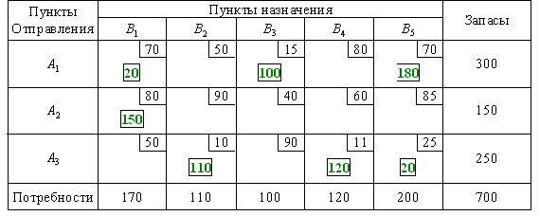
В данном случае заполнение таблицы начинается с клетки для неизвестного Х₃₂, для которого мы имеем значение С₃₂ = 10, наименьше из всех значений С_{ij} . Эта клетка находится на пересечении третьей строки и второго столбца, соответствующим третьей базе A₃ и второму заказчику B₂. Третья база A₃ может полностью удовлетворить потребность второго заказчика B₂ (a₃=250, b₂=110, a₃ > b₂) . Полагая x₃₂ = 110, вписываем это значение в клетку x₃₂ и исключаем из рассмотрения второй столбец. На базе A₃ остается изменённый запас . В оставшейся новой таблице с тремя строками A₁,A₂,A₃ и четырьмя столбцами B₁,B₃,B₄,B₅ клеткой с наименьшим значением c_{ij} клетка, где c₃₄=11. Заполняем описанным выше способом эту клетку и аналогично заполняем следующие клетки. В результате оказываются заполненными (в приведенной последовательности) следующие клетки:
На пятом шаге клеток с наименьшими значениями c_{ij} оказалось две (c₁₁=c₁₅=70) . Мы заполнили клетку для x₁₅ , положив x₁₅ = 180. Можно было выбрать для заполнения другую клетку, положив x₁₁ = 170, что приведет в результате к другому опорному плану. Общий объем перевозок в тонно-километрах для этого плана составит
Замечание. В диагональном методе не учитываются величины тарифов, в методе же наименьшей стоимости эти величины учитываются, и часто последний метод приводит к плану с меньшими общими затратами (что и имеет место в нашем примере), хотя это и не обязательно.
Кроме рассмотренных выше способов иногда используется, так называемый, метод Фогеля. Суть его состоит в следующем: В распределительной таблице по строкам и столбцам определяется разность между двумя наименьшими тарифами. Отмечается наибольшая разность. Далее в строке (столбце) с наибольшей разностью заполняется клетка с наименьшим тарифом. Строки (столбцы) с нулевым остатком груза в дальнейшем в расчет не принимаются. На каждом этапе загружается только одна клетка. Распределение груза производится, как и ранее.

Алгорифм для решения задач очень большого размера.
Когда число пунктов производства и пунктов потребления не очень велико, транспортная задача может быть решена довольно разнообразными методами. Большинство этих методов требует возможности такого размещения матрицы транспортных издержек в оперативном запоминающем устройстве вычислительной машины, чтобы эту матрицу можно было использовать последовательно, строка за строкой и столбец за столбцом. Заметим, что потребное на вычисление время увеличивается с размерами задачи очень быстро.
Так, если мы имеем дело с матрицей размерами 500 на 1000 содержащей 500 000 элементов, то определению подлежат не более 1499 значений переменных, но на каждом итеративном шаге число величин равно 498 501, в разумное время данную задачу машине будет очень трудно решить.
Следующий метод состоит в следующем:
- фиксировать в памяти только те транспортные издержки, которые соответствуют экономически возможным перевозкам
- осуществить исходное распределение объемов перевозки, чтобы получить базисное решение, принимая во внимание наиболее низкие расходы
- после этого производить оптимизацию шаг за шагом путем вычисления того, что при таком подходе называется двойственными оценками.
Пусть дана матрица табл. 5, в которой приведены не только транспортные расходы, но и ресурсы справа и потребности в пунктах назначения 11, 12, 13 и 14

таблица 5.
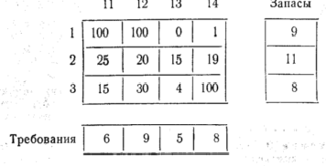
Этап 1. Чтобы найти исходное базисное решение, расположим транспортные издержки в возрастающем порядке и распределим в соответствии с этим порядком наибольшие возможные количества, учитывая ограничения, налагаемые ресурсами в пунктах производства или потребностями в пунктах назначения.
Расположение и распределение, соответствующие рассматриваемому нами примеру, приведены в таблице 6 и 7
таблица 6.
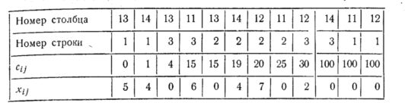
таблица 7.
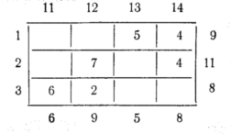
Полученное нами решение является базисным. На последнем же шаге вследствие равенства суммы ресурсов сумме потребностей мы приходим к одновременному насыщению как строки так и столбца. Число распределений фактически оказывается равным m + n -1, где m – число строк, а n – это число столбцов матрицы транспортных затрат.
Этап 2. Улучшение базисного решения полученного на этапе 1.
Вычислим двойственные оценки. Положим для наибольших задействованных издержек Vi = 0. Отсюда мы непосредственно можем получить все остальные значения Ui и Vi , для любых использованных издержек $c_{\text{ij}}=u_{i}+V_{i}$, а всего нами было отмечено m + n -1 клеток.
Такой способ вычисления действительных оценок приводит к тому, что величины Ui и Vi , ответвечающие максимальным использованным издержкам, являются максимальными в столбце чисел Ui и соответственно в строке чисел Vi.
Мы не придем на этапе 1 к оптимальному решению, если окажется возможным найти хотя бы одно такое $c_{\text{ij}}$, соответствующее некоторому нулевому $x_{\text{ij}}$ (т.е. соответствующей неотмеченной клетке), для которого $c_{\text{ij}}<u_{i}+v_{j}$, где $u_{i}$ и $v_{j}$ вычислены ранее..
Кроме того
$$c_{\text{ij}}−(u_{i}+v_{j})=d_{\text{ij}}$$
где $d_{\text{ij}}$ являются маргинальными издержками.
Пусть $c_{\text{mn}}$ - последнее из распределяемых чисел таблицы 8; рассмотрим некоторое $c_{\text{pq}}$, расположенное правее, чем $c_{\text{mn}}$, в строке величин $c_{\text{ij}}$, тогда в силу построения таблицы 8 $c_{\text{pq}}$>=$c_{\text{mn}}$
Таблица 8.
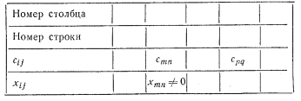
Таким образом, в таблице 7 $u_{p}\text{<=}u_{m}$ и $v_{q}\text{<=}v_{n}$, так что
$u_{p}+u_{q}\text{<=}u_{m}+v_{n}=c_{\text{mn}}$,
т.е. $d_{\text{pq}}=c_{\text{pq}}−(u_{p}+v_{q})\text{>=}c_{\text{pq}}−c_{\text{mn}}$
и
$$d\text{>=}0$$
Отсюда следует, что величины $c_{\text{pq}}$, лежащие правее чем $c_{\text{mn}}$, не играют роли при исследовании матрицы распределения, которое соответствует наименьшим суммарным издержкам.
Все $c_{\text{pq}}$, не меньшие, чем $c_{\text{mn}}$, не играют роли при исследовании отрицательных величин $d_{\text{ij}}$ ограничиться теми величинами $x_{\text{ij}}$=0, которые предшествуют последней использованной издержке.
Таблица 9 показывает, что в выбранном примере лишь две из величин $d_{\text{ij}}$ являются отрицательными. Найдем перемещения, позволяющие их найти.
Для этого достаточно очистить таблицу от исходных значений и перечислить последовательно индексы строк и столбцов клеток, составляющих цепь перестановки.
Цепь перестановки, соответствующей $d_{3,\text{13}}=−\text{24}$, будет такой:
(3,13)$→$(3,12) $→$(12,2) $→$(14,2) $→$(14,1)(13,1);
она позволяет уменьшить общие издержки на 2*24=48 (см. таблицу 10)
Таблица 9.
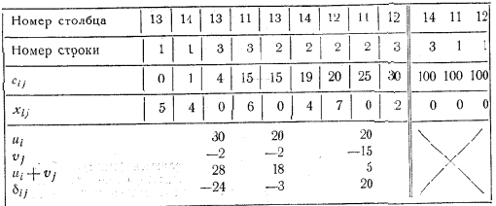

Таблица 10.
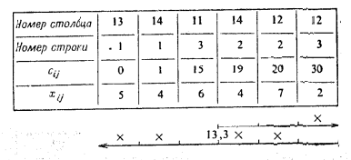
Величине $d_{2,\text{13}}=−3$соответствует цепь
(2,13) $→$(2,14) $→$(14,1) $→$(13,1)
Она позволяет уменьшить суммарные издержки на 4*3=12
Мы выберем первую цель и получим улучшенное решение (табл.11)
Таблица 11.
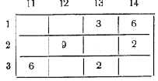
Этап 3. На основании таблицы 11 вычисляются новые (табл.12) двойственные оценки. Теперь издержки, соответствующие максимальным использованным издержкам, уже не обязаны сами являться максимальными, однако для дальнейшего это уже не имеет значения.
Таблица 12.
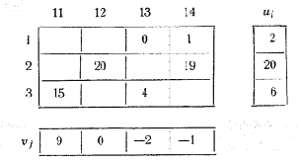
Из таблицы 13 мы находим, что отрицательным являются две величины $d_{\text{ij}}$

Таблица 13.
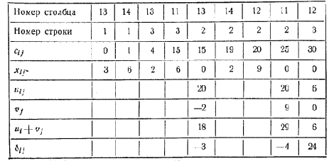
Первая из них $d_{2,\text{13}}$ = - 3 соответствует цепи перемещения
(2,13) $→$(2,14) $→$(1,14) $→$(1,13)
С выигрышем 2*6=6 (табл.14), вторая $d_{2,\text{14}}$= - 4 соответствующая цепи
(2,11) $→$(2,14) $→$(1,14) $→$(1,13) $→$(3,13) $→$(3,11),
дает выйгрыш 2*4 = 8 (табл.15)
Таблица 14.
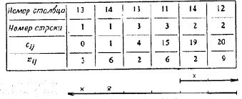
Таблица 15.
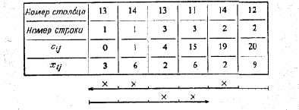
Таблица 16.
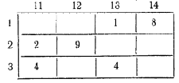
Таким образом для вычисления двойственных оценок мы возвращаемся к началу этапа 3 (таблица17) и прекращаем этот итеративный процесс, как только все величины $d_{\text{ij}}$ оказываются положительными (таблица 18). Если в ней окажутся нули нам придется исследовать эквивалентные решения.
Таблица 17.
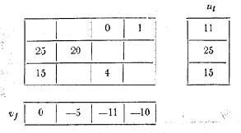
Таблица 18.
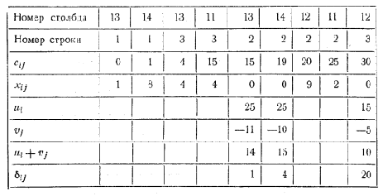
Вычисления, основанные на этом алгорифме, дают значительную экономию времени. Решение рассмотренного примера методом опорных элементов требует пяти итераций, причем приходиться вычислить 36 величин и рассмотреть 16 распределений. В проведенных же вычислениях понадобилось лишь две итерации при девяти значениях и четырех рассмотренных распределениях.
Решение транспортной задачи.
Постановка задачи.
Предприятие производит продукцию черной металлургии, которую складирует на 4 складах – 1, 2, 3, 4. Необходимо организовать доставку с этих складов заказчикам, находящихся в разных городах (А, Б, В, Г, Д) стоимость доставки продукции в эти города, количество заказав и запасов продукции на складах приведены в таблице а.
Таблица а
склад\пункт назначения | А | Б | В | Г | Д | запасы
1 | 10 | 8 | 12 | 3 | 25 | 21
2 | 9 | 25 | 4 | 10 | 11 | 36
3 | 74 | 23 | 1 | 4 | 9 | 40
4 | 1 | 5 | 47 | 12 | 10 | 17
заявки | 31 | 5 | 26 | 40 | 12 | 114

В условиях жесткой конкуренции предприятие должно минимизировать свои затраты по доставке продукции, основную часть которых составляют транспортные издержки.
Математическая модель.
1. Переменные
Обозначим количество продукции, которая должна быть доставленная со склада i в город j как X_{ij} (i=1,2,3,4; j=1,2,3,4,5). Это переменные задачи, значения которых должны быть определены в процессе решения. Например, X₂₃ – это количество груза, которое должно быть перевезено со склада (склад 2) в город (город В). В задаче содержится 4*5=20 переменных.
2) Ограничения на переменные задачи. Очевидно, что все переменные задачи не отрицательные и целые числа, т.е.
X_{ij} 0, (1)
X_{ij} – целые числа, (2)
где i=1, 2, 3,4; j=1, 2, 3, 4,5.
Кроме этого, должны быть удовлетворяться следующие условия. Количество продукции, вывозимой со склада 1 равно 21, поэтому:
X₁₁ + X₁₂ + X₁₃ + X₁₄ + X₁₅= 21 (3)
Аналогично для склада 2:
X₂₁ + X₂₂ + X₂₃ + X₂₄ + X₂₅ = 36 (4)
Для склада 3:
X₃₁ + X₃₂ + X₃₃ + X₃₄ + X₃₅= 40 (5)
И для склада 4:
X₄₁ + X₄₂ + X₄₃ + X₄₄ + X₄₅= 17 (6)

По условию задачи город А подал заявку на 31 единицу продукции, т.е.:
X₁₁ + X₂₁ + X₃₁ + X₄₁=31 (7)
Аналогично, для города Б:
X₁₂ + X₂₂ + X₃₂ + X₄₂=5 (8)
Для города В:
X₁₃ + X₂₃ + X₃₃ + X₄₃=26 (9)

Для города Г:
X₁₄ + X₂₄ + X₃₄ + X₄₄=40 (10)
И для города Д:
X₁₅ + X₂₅ + X₃₅ + X₄₅=12 (11)

Обычно транспортная задача представляется в виде таблицы, где в ячейках помещаются переменные задачи ( X_{ij} ), а в правом верхнем углу ячейки стоят стоимости перевозки из пункта i в пункт j ( C_{ij} ). В крайнем правом столбце и нижней строке таблицы записываются числа определяющие ограничения задачи (в данном примере – это число запасов продукции в исходных пунктах и число заявок на доставку продукции в пунктах назначения).

Транспортная задача, для которой суммы чисел в последнем столбце и нижней строке равны, называется сбалансированной: 21 + 36 + 40 +17 = 114, 31 + 5 + 26 + 40 + 12 = 114. Если транспортная задача не сбалансирована, то в таблицу добавляется еще одна строка или столбец. Причем стоимости перевозки в добавленных ячейках принимаются равными нулю.

Целевая функция. Транспортные расходы на перевозку продукции со склада в определенные города вычисляются по формуле:
Z = $\sum_{i=1}^{4}{\sum_{j=1}^{5}{}}$C_{ij}X_{ij} = 10X₁₁ + 8X₁₂ + 12X₁₃ + ... +10X₄₅ (12)
Нужно найти такие значения переменных X_{ij} (i=1,2,3,4; j=1,2,3,4,5) при которых целевая функция, определяемая формулой (11), будет иметь минимальное значение и будут выполнены ограничения (1) ÷ (11):
X_{ij} 0, где X_{ij} – целые числа (i=1,2,3,4; j=1,2,3,4,5)

Как и в рассмотренной выше задаче распределения ресурсов (пример 1) транспортная задача является задачей линейного программирования и может быть решена симплекс-методом. В виду специфики транспортной задачи для нее был разработан специальный метод решения – метод потенциалов (см. Л1).

Решение транспортной задачи с помощью функции «Поиск решения» в Exel.
Вводим данные таблица а. в exel, как показано на рисунке 1.
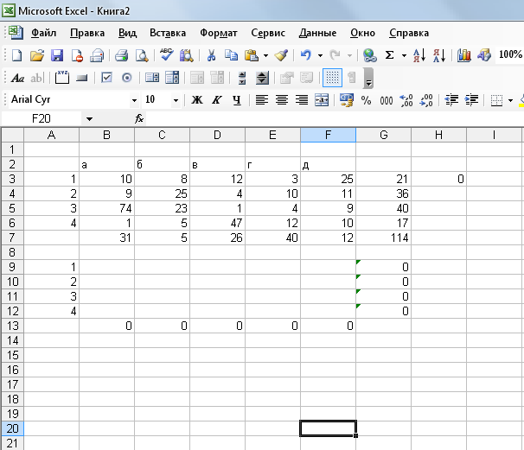

рис.1
В ячейке B13:F13 заносим формулу суммы по каждому столбцу, с 9 по 12 строку. В ячейке G9:G12 формула суммы строк со 2 по 6 столбец.
Ячейку H3 определяем как целевую и вписываем формулу =СУММПРОИЗВ($B$3:$F$6;$B$9:$F$12)
Затем вызываем функцию «Поиск решения». В параметрах устанавливаем «линейная модель».
Устанавливаем целевую ячейку $H$3, флажок на минимальное значение, изменяемые ячейки $B$9:$F$12, И следующие ограничения:
$B$13:$F$13 = $B$7:$F$7
$B$9:$F$12 >=0
$G$9:$G$12 = $G$3:$G$6
Нажимаем выполнить.
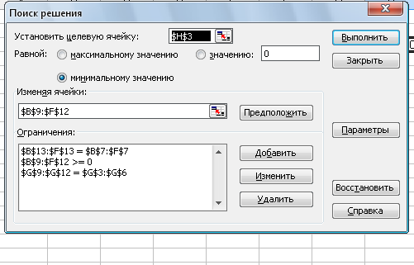

Результат поиска решения приведен ниже.
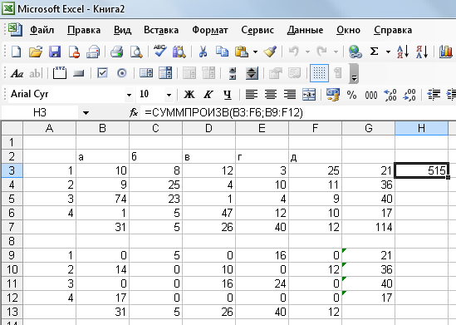

Исходя из полученного результата видно, что для оптимизации и минимизации затрат на доставку продукции со склада 1 необходимо отправить 5 в город б и 16 в город г. Со склада 2 – 14 в город а, 10 в город в и 12 в город д. С 3 склада 16 в город в и 24 в город г. С 4 склада 17 в город а. При этом суммарная стоимость транспортных расходов составит 515 рублей.
Вывод.
Транспортная задача является представителем класса задач линейного программирования и поэтому обладает всеми качествами линейных оптимизационных задач, но одновременно она имеет и ряд дополнительных полезных свойств, которые позволили разработать специальные методы ее решения.
Решения транспортных задач имеют несколько способов:
1. Метод «Северо – западного угла»
2. Метод «Наименьшей стоимости»
3. Алгоритм для решения больших транспортных задач
Нельзя с уверенностью сказать какой из этих методов более надежный и лучший, при решении транспортных задач выбор метода следует основывать на специфике условия, размеров задачи и предполагаемого результата.

Список использованной литературы.

- Зайченко Ю.П. «Исследование операций», Киев: Высшая Школа, 1988
- Черногородова Г.М. «Теория принятия решений»: Методические указания к курсовому проекту по дисциплине «Теория принятия решений». Екатеринбург: УГТУ, 2000
- Александров О.Е. Курс лекций «Теория информационных систем».
- Кофман А, Фор Р. «Займемся исследованием операций» /Издательство «Мир», Москва, 1966г.

